МИНЭНЕРГОУГЛЕПРОМ УКРАИНЫ
Государственное предприятие «Красноармейскуголь»
ОП «Шахта «Центральная»

ПРОЕКТ
изоляции остановленной и неиспользуемой выработки

г. Димитров
2013 год

Согласовано: Утверждаю:

Командир 10 ВГСО Главный инженер ОП "Шахта "Центральная"
__________ С. Н. Голуб ______________ А. В. Васильев
«____»______________ 2013 г. «____»______________ 2013 г.

ТЕХНОЛОГИЧЕСКИЙ ПАСПОРТ
на устройство изолирующей перемычки
в эксплуатационной камере пласта l₇ гор. 622 м

Зам. директора по ОТ Ю.А. Чугунов

Начальник ВТБ Р. А. Ткаченко

Главный технолог Н. В. Дударева

г. Димитров
2013 г.

1. Назначение вентиляционных сооружений

Бетонитовая перемычка установлена в эксплуатационной камере пласта l₇ гор. 622 м и служит для изоляции отработанной и неиспользуемой выработки и предотвращения образования местных загазирований.

2. Технология ведения работ

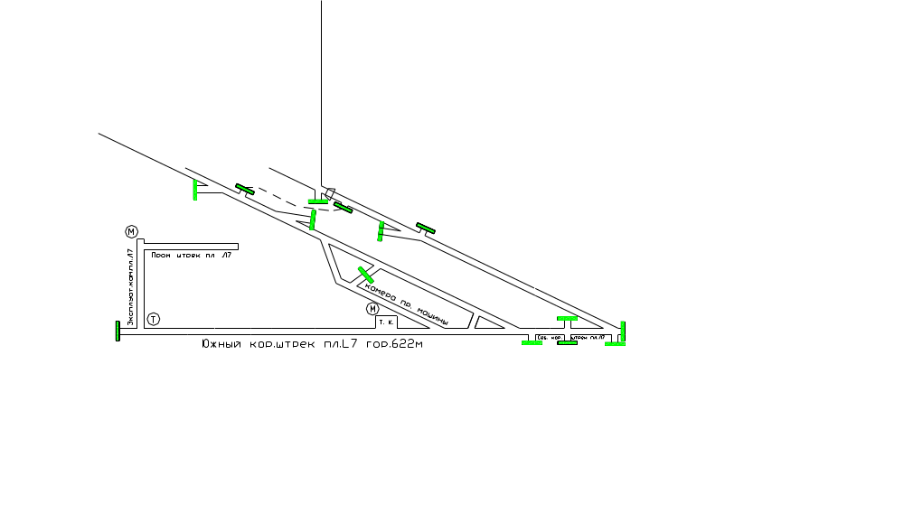
Рисунок 1. Место установки изолирующей перемычки.

Для сооружения бетонитовой перемычки используют бетониты (бетонные камни) марок Т-Ι, Т-2, Т-3. Кладку бетонитов ведут на цементном растворе повышенной прочности (Ц: П-Ι:2: Ι:3).
Бетонитовую изолирующую перемычку возводят из бетонитов марки Т-Ι в один бетонит.
Возводят перемычку следующим образом. После выполнения подготовительных работ, вруб в почве очищают от породы, смачивают водой и заполняют цементным раствором (Ц: П-Ι:2) слоем 6-8 см. на котором размещают бетонитовый бой с таким расчетом, чтобы постель для кладки была горизонтальной. Затем на заполнитель укладывают цементный раствор толщиной 4-5 см. и на нем размещают бетониты. перекрытие вертикальных швов между бетонитами при кладке достигается их смещение в рядах. Пустоты между стенками вруба и бетонитами закладывают боем и заполняют цементным раствором.

3. Расчет необходимого количества материалов.

Сечение выработки в месте установки перемычки составляет 9,2 м².
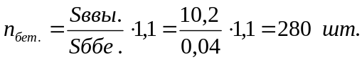Необходимое количество бетонита рассчитываем по формуле:

Необходимое количество материалов для устройства бетонитовой перемычки в эксплуатационной камере пласта l₇ гор. 622 м.

Таблица 1.
№ п/п | Наименование материалов | Единица измерения | Количество
1 | Бетонитовые блоки | шт. | 280
2 | Цемент М-500 | кг | 135
3 | Песок | кг | 580

4. Техника безопасности при сооружении бетонитовых перемычек.

Количество рабочих, занятых устройством бетонитовой перемычки, должно быть не менее двух.
Запрещается возведение бетонитовой перемычки до очищения выработки от разрыхленного угля и пород.
После завершения подготовительных работ – убедиться в отсутствии отслоившейся породы.
Бетонитовую перемычку необходимо устанавливать на расстоянии не более 6 м от сопряжения с эксплуатационной камерой пл. Л7. Подход к перемычке должен быть свободен по всему сечению выработки и удобен для выхода рабочих, занятых на ее возведении, в безопасное место.
В месте сооружения перемычки выработку очищают от разрыхленного угля и породы, крепь усиливают на 2 м в каждую сторону. Кроме того, со стороны выработанного пространства крепь усиливают дополнительными стойками, кострами и т.п.
При сроке службы изолирующих сооружений более 5 лет подходы к ним должны быть закреплены металлической крепью с железобетонной затяжкой на расстоянии не менее 5 м. в обе стороны.
Со стороны действующих выработок поверхность тела перемычки и прилегающих к ней горных пород на расстоянии не менее 0,6 м. штукатурят цементным раствором и белят.

